Министерство науки и высшего образования Российской Федерации

Федеральное государственное бюджетное образовательное учреждение

высшего образования

**«КУБАНСКИЙ ГОСУДАРСТВЕННЫЙ УНИВЕРСИТЕТ»**

**(ФГБОУ ВО «КубГУ»)**

**Факультет компьютерных технологий и прикладной математики**

**Кафедра вычислительных технологий**

**ЛАБОРАТОРНАЯ РАБОТА №6**

**Дисциплина: Алгоритмы цифровой обработки мультимедиа**

Работу выполнил: ________________________________________Д.Е.Гиренко

Направление подготовки: 02.03.02 Фундаментальная информатика и информационные технологии

Преподаватель: ______________________________________А.А. Крамаренко

**Цель работы:** Решение задач классификации при помощи нейронных сетей.

**Ход работы:**

Задание 1. Построить многослойный персептрон

С помощью библиотеки keros вначале был скачан и обработан датасет рукописных цифр mnist:

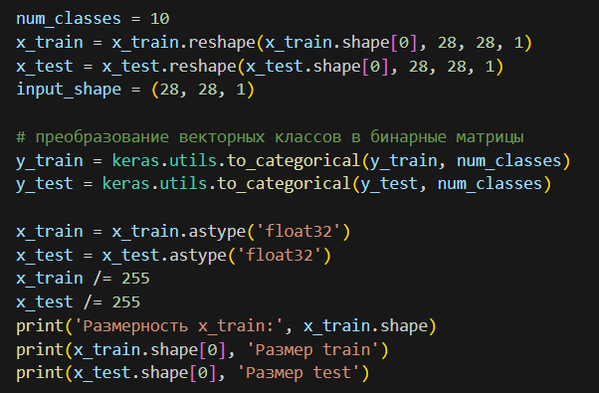

После чего создана модель простейшего персептрона, для которого было проведено обучение и последующая проверка результатов на тестовых данных:

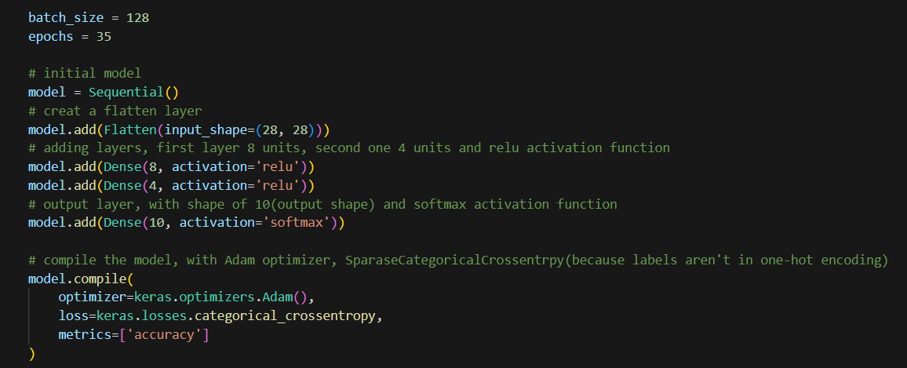

Задание 2. Исследовать нейронную сеть.

Необходимо было подобрать оптимальное количество эпох обучения для работы на данной тестовой базе, после чего сравнить работу алгоритма по нескольким параметрам. Результаты приведены в таблице:

|  |  |  |  |
| --- | --- | --- | --- |
| Количество эпох | Время обучения с. | Время работы с. | Точность |
| 5 | 3 | 0.2 | 0.87 |
| 15 | 8 | 0.2 | 0.90 |
| 35 | 17 | 0.2 | 0.91 |

По приведённым параметрам видно, что время обучения линейно зависит от количества эпох, время работы не зависит, а точность улучшается с количеством эпох, но с убывающей полезностью.

Задание 3. Построить свёрточную нейронную сеть

Для решения аналогичной задачи было решено построить свёрточную сеть и посмотреть результаты её работы при 10 эпохах при различных архитектурах. По результатам тестов были получены такие результаты:

1. Архитектура: 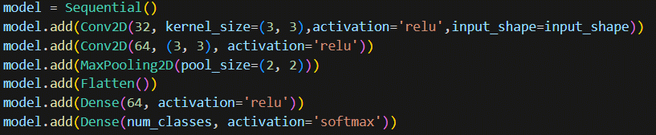

Точность: 0.86

Время обучения: 6 мин. 8 с.

Время работы: 1.4 с.

1. Архитектура: 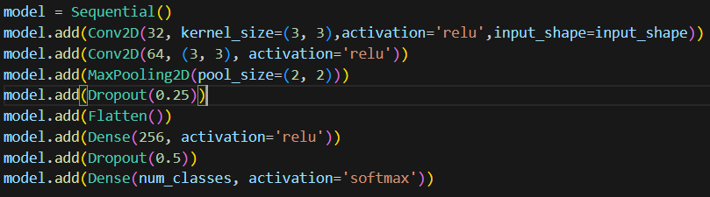

Точность: 0.84

Время обучения: 13 мин.

Время работы: 3.4 с

1. Архитектура: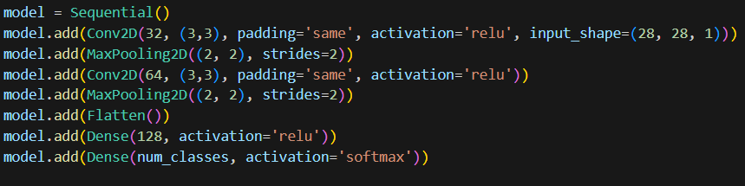

Точность: 0.75

Время обучения: 5 мин. 15 с.

Время работы: 1.1 c.

По результатам испытаний можно заметить, что время работы и обучения на прямую зависят от сложности модели, однако точность зависит именно от правильности построения архитектуры.

**Листинг программы**

import keras

from keras.datasets import mnist

from keras.models import Sequential

from keras.layers import Dense, Dropout, Flatten

from keras.layers import Conv2D, MaxPooling2D

from keras import backend as K

# скачиваем данные и разделяем на надор для обучения и тесовый

(x_train, y_train), (x_test, y_test) = mnist.load_data()

print(x_train.shape, y_train.shape)

num_classes = 10

x_train = x_train.reshape(x_train.shape[0], 28, 28, 1)

x_test = x_test.reshape(x_test.shape[0], 28, 28, 1)

input_shape = (28, 28, 1)

# преобразование векторных классов в бинарные матрицы

y_train = keras.utils.to_categorical(y_train, num_classes)

y_test = keras.utils.to_categorical(y_test, num_classes)

x_train = x_train.astype('float32')

x_test = x_test.astype('float32')

x_train /= 255

x_test /= 255

print('Размерность x_train:', x_train.shape)

print(x_train.shape[0], 'Размер train')

print(x_test.shape[0], 'Размер test')

batch_size = 128

epochs = 10

model = Sequential()

model.add(Conv2D(32, kernel_size=(3, 3),activation='relu',input_shape=input_shape))

model.add(Conv2D(64, (3, 3), activation='relu'))

model.add(MaxPooling2D(pool_size=(2, 2)))

model.add(Flatten())

model.add(Dense(64, activation='relu'))

model.add(Dense(num_classes, activation='softmax'))

model.compile(loss=keras.losses.categorical_crossentropy,optimizer=keras.optimizers.Adadelta(),metrics=['accuracy'])

hist = model.fit(x_train, y_train, batch_size = batch_size, epochs=epochs, verbose=1, validation_data=(x_test, y_test))

print("Модель успешно обучена")

model.save('svertka'+str(epochs)+ '.keras')

print("Модель сохранена как svertka.keras")

score = model.evaluate(x_test, y_test, verbose=0)

print('Потери на тесте:', score[0])

print('Точность на тесте:', score[1])